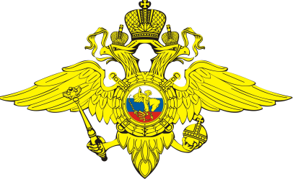
ОМВД России по Можайскому городскому округу
Обращает Ваше внимание!

Уважаемые жители и гости Можайского городского округа!
Если Вы располагаете какой-либо информацией в отношении лиц, причастных к организации либо содержанию притонов для потребления наркотических средств и психотропных веществ, а также о фактах распространения или употребления наркотических средств, психотропных веществ и курительных смесей (спайсов), просим сообщить имеющуюся у вас информацию по телефонам:
- отдел по незаконному обороту наркотиков: 8 (49638) 24-656

Анонимность гарантируется.

Пресс-служба ОМВД
по Можайскому городскому округу

Госуслуги МВД России на портале www.gosuslugi.ru

